

**HƯỚNG DẪN**

**SỬ DỤNG**

PHẦM MỀM GHI DỮ LIỆU CÂN KAWASHIMA2

MỤC LỤC

MỤC LỤC 2

LỊCH SỬ PHIÊN BẢN 3

I. LIÊN HỆ HỖ TRỢ 1

II. GIỚI THIỆU HỆ THỐNG 2

III. BẮT ĐẦU NHANH 3

3.1. Khởi động nhanh hệ thống 3

3.2. Các tín hiệu cảnh báo 3

IV. GIAO DIỆN NGƯỜI DÙNG 5

4.1. Home 5

4.2. Master Data 7

4.3. Synthetic 7

4.4. Report 8

4.5. Setting 9

V. XỬ LÝ SỰ CỐ KHẨN CẤP 10

5.1. Không thấy dữ liệu cân 10

5.2. App mất kết nối PLC 10

LỊCH SỬ PHIÊN BẢN

|  |  |  |  |
| --- | --- | --- | --- |
| **Tên** | **Ngày tạo** | **Nội dung** | **Phiên bản** |
| Create | 27/11/2023 | First version | V1.0.0 |
|  |  |  |  |

# I. LIÊN HỆ HỖ TRỢ

Mọi sự cố trong quá trình sử dụng sản phẩm, vui lòng liên hệ với chúng tôi qua các kênh sau:

Hoặc quét QR code sau:

# II. GIỚI THIỆU HỆ THỐNG

Phần mềm Check Weigher dùng để ghi lại giá trị cân của sản phẩm đi qua cân động. Phần mềm Check Weigher bao gồm các Tab sau:

* ***Tab* *DashBoard*:** Hiển thị Overview tổng quan giá trị cân, biểu đồ phân tích xu hướng và phân bố khối lượng của sản phẩm tương ứng.
* **Tab Master Data:** Thêm thông tin sản phẩm của line sản xuất.
* ***Tab* Synthetic:** Tra cứu thông tin sản phẩm.
* **Tab Report:** Xuất report theo ngày, sản phẩm (FGs code) và ca.
* **Tab Setting:**

+ **Setting Line:** Nhập thông tin ca bao gồm thông tin người vận hành OP, QC, TC. Thông tin sản phẩm (FGs và Lô bào bì). Ngoài ra để cài đặt số ngày an toàn, ngày chất lượng, target OLE, target OR và đường dẫn xuất report tự động.

+ **Setting Thiết bị:** Nhập địa chỉ PLC và Port của PLC.

# III. BẮT ĐẦU NHANH

## 3.1. Khởi động nhanh hệ thống

Mặc định, **phần mềm hệ thống sẽ tự động khởi động khi có điện**. Trong trường hợp người dùng tắt chương trình giao diện hoặc phần mềm không tự động hiển thị, có thể bật thủ công bằng cách nhấn vào icon chương trình trên màn hình desktop:

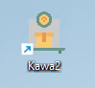

*Hình 3.1: Icon App trên Desktop*

Ngay khi khởi động thành công phần mềm hệ thống, người ta có thể thấy được màn hình Home như sau:

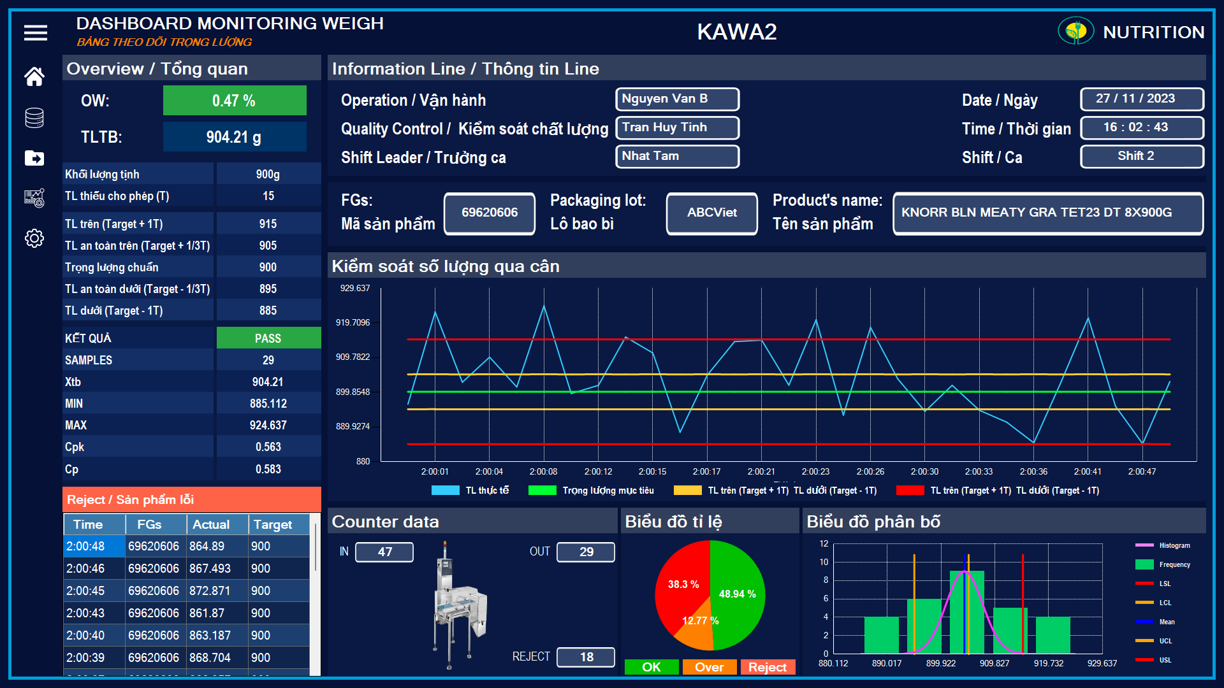

*Hình 3.2: Giao diện màn hình Home*

Thông thường, màn hình trang Home sẽ được hiển thị trong suốt quá trình hoạt động của hệ thống. Để sử dụng các tính năng khác của hệ thống, vui lòng tham khảo phần [*IV. Giao diện người dùng – Trang 6*]

## 3.2. Các tín hiệu cảnh báo

Trong quá trình hoạt động của hệ thống, người dùng cần nắm rõ các tín hiệu cảnh báo sau:

* Trường hợp thông báo hiển thị: app mất connect PLC.
* Trường hợp thông báo mất hiển thị: app đang connect PLC thành công.

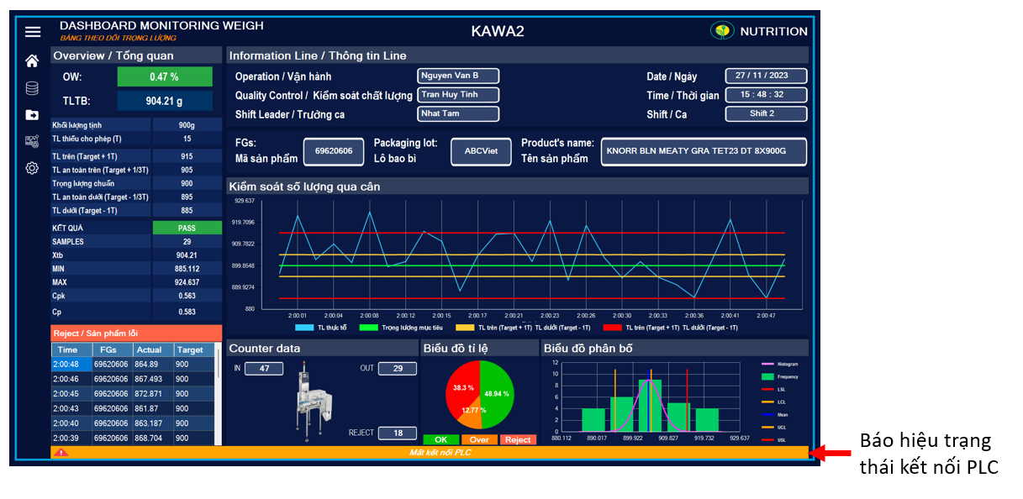

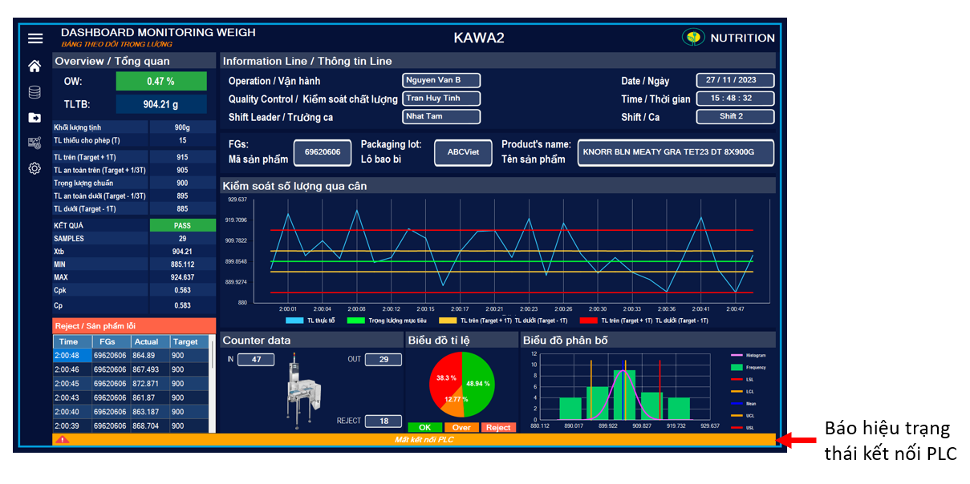



*Hình 3.3: Trạng thái cảnh báo mất connect PLC*

# IV. GIAO DIỆN NGƯỜI DÙNG

## 4.1. Home

*Hình 4.1: Màn hình Home*

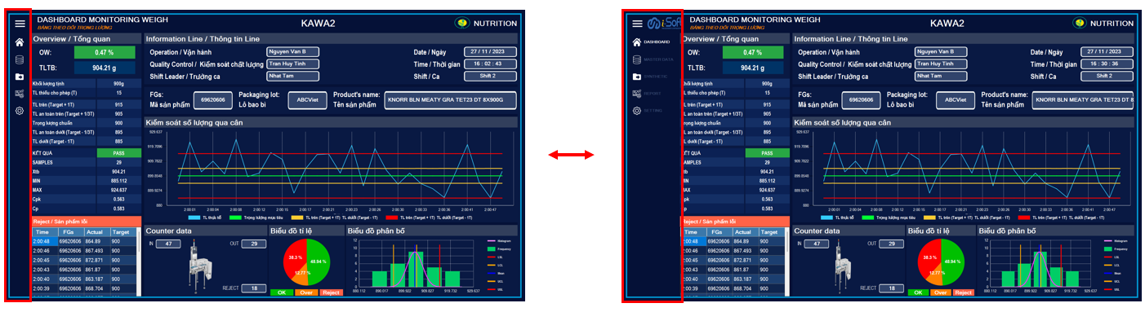Có nút bấm Menu dùng để mở rộng Tab chức năng, cụ thể như mô tả sau

*Hình 4.2: Trạng thái trang Home khi bấm nút Menu*

**Trang Home hiển thị các thông tin sau:**

1. **Overview giá trị cân sản phẩm bao gồm các giá trị:**

* % giá trị OW
* TLTB (Trọng lượng trung bình)

***Thông tin sản phẩm***

* Khối lượng tịnh sản phẩm hiện tại
* TL (Trọng lượng) thiếu cho phép (T)
* TL trên (Target + T)
* TL an toàn trên (Target + 1/3 T)
* Target sản phẩm.
* TL an toàn dưới (Target – 1/3 T)
* TL dưới (Target – T)

***Kết quả khối lượng cân của lô hàng hiện tại***

* Kết quả (PASS khi TLTB >= Target và ngược lại là FAIL)
* Sample: tổng số mẫu cân hiện tại
* Xtb: Giá trị cân trung bình
* Min: Giá trị cân thấp nhất trong lô hàng
* Max: Giá trị cân cao nhất trong lô hàng
* Cpk : Giá trị Cpk của lô hàng
* Cp: Giá trị Cp của lô hàng

1. ***Thông tin ca hiện tại:***

* Operator/Người vận hàng
* Quality Control/ Tên người đại diện bộ phận chất lượng
* Shift Leader/ Tổ trưởng ca
* Ngày, giờ, ca hiện tại

1. ***Thông tin sản phẩm hiện tại:***

* FGs / Mã sản phẩm
* Product’s name / Tên sản phẩm
* Packaging lot / Lô bao bì

1. Chart Control giá trị cân cho biết xu hướng giá trị cân trong khoảng đặt ra.
2. Biểu đồ tỉ lệ giá trị Ok, Over, Reject
3. Biểu đồ phân bố
4. Counter Data đếm số sản phẩm vào(**in**) / ra(**out**) và sản phẩm loại bỏ (**reject**)
5. Thông tin các sản phẩm Reject trong ca hiện tại.

## 4.2. Master Data

Cho phép import file excel chứa thông tin các sản phẩm của Line để phần mềm lấy các giá trị cài đặt.

Bấm nút ***Import Excel*** để chọn file excel cần import.

Sau khi phần mềm load các thông tin xong thì bấm ***Save*** để lưu trữ vào CSDL.

*Chú ý: File excel import phải đúng format thì phần mềm mới đọc được các giá trị đúng tương ứng (file này do nhà máy quản lý và không thay đổi, nếu thay đổi phải liên hệ nhà thầu để trao đổi tránh lỗi trong quá trình vận hành).*

## 4.3. Synthetic

|  |
| --- |
|  |
| *Hình 4.3: Giao diện trang Synthetic* |

**Cho phép tra cứu các giá trị cân tương ứng với các filter:**

1. Theo FGs sản phẩm
2. Ngày bắt đầu tra cứu
3. Ngày kết thúc tra cứu
4. Chọn ca cần tra cứu
5. Nút nhấn bắt đầu lọc dữ liệu
6. Vị trí hiển thị các mã FGs các sản phẩm tương ứng giá trị filter

## 4.4. Report

*Hình 4.4: Giao diện trang Report*

**Cho phép xuất report giá trị cân**

Tương tự trang Synthetic cũng nhập các giá trị Filter rồi bấm nút **Preview** để xem trước và bấm **Export** để xuất report.

*Chú ý: Khi nhấn nút sẽ cho phép người dùng chọn đường dẫn chứa file report.*

## 4.5. Setting

|  |
| --- |
| *Hình 4.5: Giao diện trang Setting* |

Trang này cho phép cài đặt thông tin Line của ca hiện tại bao gồm:

* Tên người vận hành OP, QC, TC
* Thông tin sản phẩm FGs, Lô Bao bì (*Chú ý: chỉ cần nhập* ***FGs*** *sẽ tự động ra* ***Tên sản phẩm****, nếu tên sản phẩm ra* ***NAN*** *tức nghĩa là mã* ***FGs*** *không tồn tại trong CSDL mà Master Data được import vào.*)
* Ngày an toàn, ngày chất lượng.
* Đặt giá trị Target OLE, Target OR
* Địa chỉ IP và Port của PLC
* Path report: Nơi sẽ lưu thông tin report tự động sau mỗi ca.

Sau khi nhập, chọn thì bấm **Save** để lưu.

# V. XỬ LÝ SỰ CỐ KHẨN CẤP

*Trong quá trình vận hành, app có thể gặp một số sự cố và cách giải quyết sau đây:*

## 5.1. Không thấy dữ liệu cân

***5.1.1. Hiện tượng***

Line đang chạy mà không thấy data trên giao diện dashboard

***5.1.2. Nguyên nhân dự đoán và cách Khắc phục***

|  |  |  |
| --- | --- | --- |
| ***STT*** | ***Tên nguyên nhân*** | ***Cách khắc phục*** |
| ***1*** | Chọn sai sản phẩm chạy hiện tại | Chọn đúng sản phẩm chạy hiện tại |
| ***2*** | PLC bị Error | Reset PLC (Tủ PLC ALC), bấm reset đến khi đèn đỏ error PLC hết đỏ |

## 5.2. App mất kết nối PLC

***5.2.1. Hiện tượng***

**Có thông báo hiển thị trên App**

*Hình 5.1 Trạng thái App khi mất kết nối PLC*

***5.2.2. Nguyên nhân dự đoán và cách khắc phục***

|  |  |  |
| --- | --- | --- |
| ***STT*** | ***Tên nguyên nhân*** | ***Cách khắc phục*** |
| 1 | PLC bị mất nguồn | Kiểm tra nguồn PLC |
| 2 | Sai địa chỉ IP hoặc Port PLC | Kiểm tra và cài đặt lại trong trang Setting, trường hợp IP, Port đúng mà vẫn có lỗi thường do có thiết bị khác sử dụng chung Port nên làm App không thể connect. (liên hệ Vuletech để đucợ hỗ trợ) |

*Nếu đã thử các cách trên mà vẫn chưa khắc phục lỗi, xin vui lòng liên hệ* ***Công ty TNHH Công Nghệ Vũ Lê*** *hoặc SĐT 0362922403 để khắc phục nhanh nhất*